
WE WANT YOU!

Vuoi diventare GUIDA TURISTICA ?


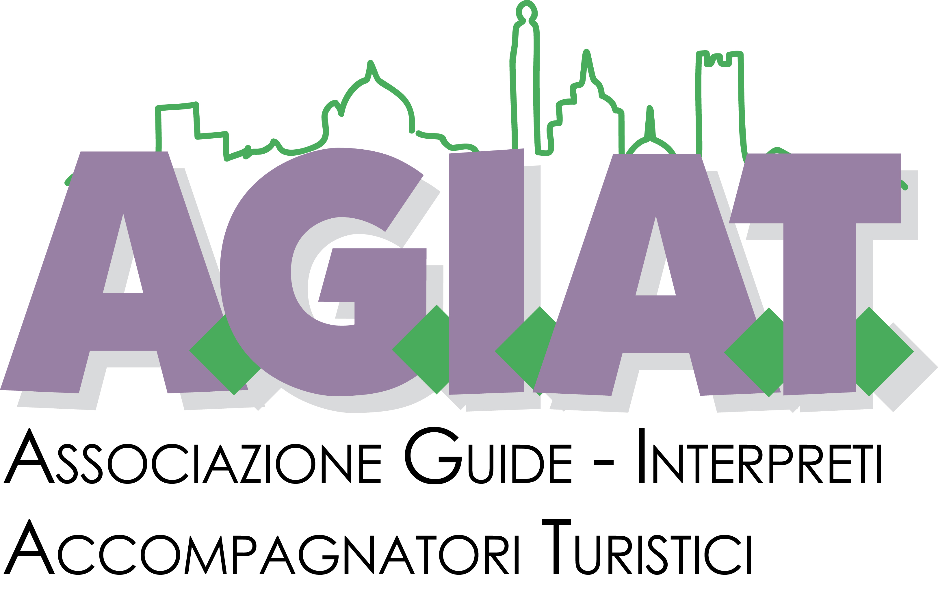

Chiamaci al GAB 035-262565

Vuoi imparare a conoscere la Città e la Provincia di Bergamo per farla amare ai bergamaschi ed ai visitatori stranieri?

Vuoi seguire un Corso per prepararti all’esame di abilitazione alla professione di Guida Turistica?
Parli bene almeno una lingua straniera?

Se hai risposto “sì” a tutte le domande, vienici a trovare
al Gruppo Archeologico Bergamasco,
in Via Mazzini 16 a Bergamo

Ti aspettiamo dal lunedì al venerdì dalle 9.30 alle 12.30 e dalle 15.00 alle 17.30 - Email: paolomoschini@virgilio.it
Tel: 035/262565 – 035/0601917

Terremo un incontro informativo gratuito
giovedì 24 Settembre, alle ore 20.30 presso la sala Nicolò Rezzara della Cassa Rurale di Treviglio (Filiale di Bergamo) in via Coghetti 32, angolo via Cifrondi
(di fronte alle Terrazze Fiorite)

YES, YOU CAN !

